
Шрамко Ю.А. 5 класс. Физическая культура. 25.05.2022
Урок №52 Тема 6 (10ч.) Бадминтон
Тема. Передвижение в четыре точки из центра площадки (приставным, скрестным и простым шагом), перенося рукой воланы из центра в каждый угол площадки.
-Здравствуйте, ребята! Подготовьтесь к уроку.
Желаю всем удачи и успехов!
Внимательно прочитайте.
Передвижение в бадминтоне
Первый государственный тренер СССР по бадминтону О.М. Марков часто говорил авторам этих строк: главное в бадминтоне — это ноги. И многие бадминтонисты на практике убедились в правоте этих слов. У хорошего игрока, мастера все основные технические приемы игры Отработаны до совершенства. Это значит, что при своевременном выходе на волан спортсмен автоматически произведет правильный удар по нему на высоком техническом уровне многократно закрепленных мышечных рефлексов. Но если ноги подведут, то за воланом придется тянуться и, если дотянешься, бить по нему в неудобном положении, нарушая привычные натренированные схемы, отдавая сопернику преимущество в силе, скорости, технике. Поэтому передвижения в бадминтоне — первичны. Дошел до волана — можешь ударить, не дошел — все остальное бесполезно.
Основы успешного перемещения по площадке — это хорошо подготовленные ноги. Поэтому в каждой тренировке должны быть специальные упражнения для их укрепления и развития. Осваивать перемещения необходимо в соответствии с физическими возможностями игрока и психотипом его характера. О последнем — в другой главе, а вот длинна среднего и максимального шага (выпада), вестибулярная устойчивость, высота прыжка, поза тела при движении имеют очень большое значение. Остановимся на общих положениях.
Передвижение начинается из игровой стойки. Оно может быть осуществлено в любом направлении, но надо иметь в виду, что на площадке есть наиболее уязвимые места, куда чаще всего приходится двигаться: вперед к правой и левой стойкам сетки; в стороны к боковым линиям; назад в правый и левый дальние углы. Могут быть и другие, промежуточные, передвижения, но эти шесть направлений принято считать основными.
Передвижения по площадке в бадминтоне состоят из семи основных элементов: простой шаг (один шаг), приставной шаг, перекрестный шаг, переменный шаг, прыжок, выпад, бег или прыжковые шаги. Есть еще спорное понятие — возвратный шаг, который можно определить как возврат в точку начала движения в том же порядке.
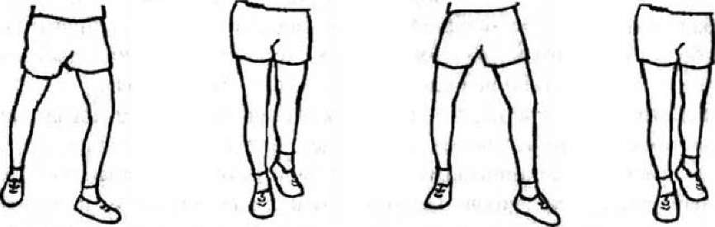
Движение приставным шагом
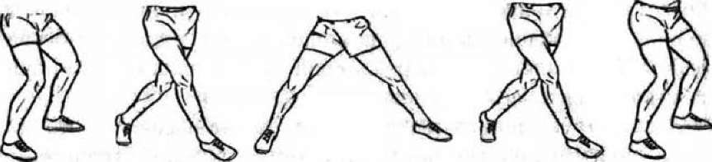
Движение перекрестным шагом
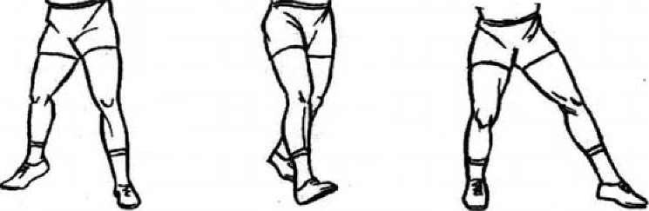

Просмотрите видео по ссылке:

Соблюдать питьевой режим и правильное дыхание при выполнении упражнений.
Перед каждым подходом отдых 30сек.
Домашнее задание выполнить упражнения для ног 1 подход по 15-20 раз
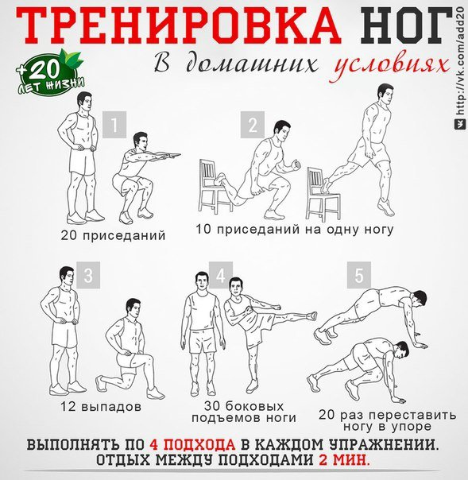

Отписаться о выполнении задания и приложить фото.
Для обратной связи можно использовать электронную почту shramko.iu@yandex.ru, социальные сети ВК, ОК, мессенджеры WhatsApp и Viber.

